Sezonul 24 - 13 aprilie 2014
Pachetul din SL/Ligi
Autori: Asachi, 42, Prințese și Supermăni, Moon Power

Runda 1

1. Etimologia acestui cuvânt în limba română este de origine latină, unde are sensul de acord, convenţie, adunare.
Întrebare: Scrieţi cuvântul!

Răspuns: Cuvânt.
Comentariu: În latină – conventum.
Sursa: http://cabalinkabul.wordpress.com/2013/01/15/de-unde-vine-cuvintul-cuvint/
Autor: Orest Dabija, Echipa Asachi

2. Bulgarii l-au preluat de la români și l-au numit Pedia Ciliak Lakatu Brada. Germanii îl numesc Ellenbart – Spanne Hoch.
Î: Dar cum îl numim noi?

Răspuns: Statu palmă, barbă cot
Sursă: B.P. Hasdeu, Magnum Etymologicum Romanorum.
Autor: Ion-Mihai Felea, Echipa Asachi

3. În perioada interbelică, în SUA, anvelopele vechi de la automobile erau reciclate, fiind folosite pentru a face pavaje. În timpul celui de-al Doilea Război Mondial, odată cu criza de cauciuc, cauciucul din pavaje a mai fost reciclat o dată.
Î: Dar ce se obținea din cauciucul respectiv?

Răspuns: anvelope
Comentariu: Un fel de reciclare inversă.
Sursă: ”Doamna din lac” de Raymond Chandler
Autor: Octavian Sirețeanu, Echipa Asachi

4. 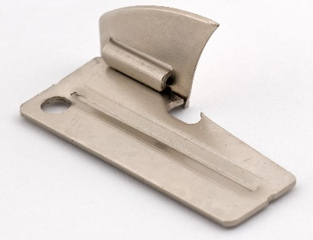
Autotunul sovietic ISU – 152 era extrem de eficient împotriva tancurilor, de aceea nemţii l-au poreclit Dosenoffner.
Î: Dar cum se traduce acest cuvânt, dacă poate să vă ajute și imaginea?

Răspuns: Deschizător de conserve
Comentariu: În imagine este un deschizător de conserve.
Sursă: V. Suvorov, Numele ei era Tatiana
Autor: Ion-Mihai Felea, Echipa Asachi

5. Ele pot fi periculoase pentru navele care circulă în apropiere. Recent, un iaht cu 60 de persoane la bord s-a răsturnat pe țărmul texan al Golfului Mexic după ce pasagerii s-au adunat pe aceeași parte a navei.
Î: Răspundeți prin 3 cuvinte, ce sunt ele?

Răspuns: Plajele de nudiști
Autor: Dima Erhan, echipa Moon Power.

6. Atenție, în întrebare este o înlocuire!
Despre șeful poliţiei sovietice, Lavrentii Beria, se zvonește că ordona răpirea femeilor frumoase de pe stradă pe care le viola apoi în vila sa. Povestea spune că a doua zi le lăsa să plece dăruindu-le un buchet de flori ca dovadă că ar fi venit de bună voie. Una dintre victime a refuzat buchetul și atunci Beria a spus că în cazul ei buchetul este o monedă. A doua zi, femeia a fost asasinată.
Î: Ce am înlocuit prin monedă?

Răspuns: coroană (funerară)
Comentariu: Este probabil o defăimare ordonată de Hrușciov, care l-a înlăturat de la putere și a instrumentat executarea lui. Coroana este sau a fost monedă în mai multe state, ca de exemplu Cehia sau Austro-Ungaria.
Sursă: Internet.
Autor: Ion-Mihai Felea, Echipa Asachi

7. Atenție, blitz triplu:
a) În timpul revoluțiilor din Tunisia, pictorul brazilian Carlos Latuff a făcut câteva schimbări într-un desen arhicunoscut. Lângă steaua prezentă în imaginea originală a fost adăugată o semilună. Numiți prin 3 litere persoana din desen!
b) Pentru prima dată, această funcție apare în editoarele Xerox PARC Bravo, începînd cu anul 1974. Despre această funcție Lance Miller zicea într-un raport că ar fi chiar foarte utilă pentru utilizatori. Un exemplu potrivit al acestei funcții este implementarea din jocul ”Prince of Persia”. Numiți funcția prin 4 litere!
c) Mulți consideră că operele lui Goethe, Schiller sau Kleist nu pot fi înțelese fără referințe la acest filozof. A decedat la vârsta de 79 de ani, iar ultimele sale cuvinte au fost ”Totul e bine”. Nu vă întrebăm când s-a întâmplat aceasta, ci vă rugăm să ne spuneți numele său, prin 4 litere!

Răspunsuri: a. Che b. Undo b. Kant
Comentariu: 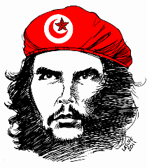
Autor: Alexei Șerșun, Echipa Asachi

8. 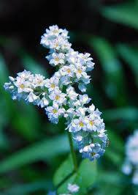
Așa arată ea când înflorește. Rusia este cel mai mare producător, iar România o importă în cantități foarte mici, ceea ce o face foarte scumpă.
Î: Numiți-o!

Răspuns: hrișcă
Comentariu: Mulți studenți basarabeni iau câte un pachet de hrișcă atunci când merg la studii în România.
Sursa: http://en.wikipedia.org/wiki/Buckwheat
Autor: Echipa Prințese și Supermăni

9. Acest cuvânt provine de la cuvântul arab rahat, însemnând palmă cu degetele răsfirate. Omonimul lui belicos vine de la un cuvânt italian care înseamnă bobină, fus de mici dimensiuni.
Î: Despre ce cuvânt este vorba?

Răspuns: Rachetă
Comentariu: Racheta ca proiectil sau navă spaţială vine de la un cuvânt italian. În alte limbi se face diferenţa (rocket vs racquet)
Sursă: wordsense.eu
Autor: Ion-Mihai Felea, Echipa Asachi

10. La începutul secolului 19, în preajma Japoniei, în urma unui taifun s-a înecat o navă cu obiecte din porțelan de valoare. Din cauza adâncimii relativ mari, scufundătorii de atunci, lipsiți de echipament nu puteau să recupereze obiectele scufundate. Soluția a fost găsită de un pescar. Pescarul le lega pe ele de capătul unei frânghii, le scufunda, iar după o perioadă le ridica înapoi.
Î: Numiți-le pe ele, dacă vă putem spune că pescarul nu avea vreo legătură cu yakuza!

Răspuns: Caracatiţe
Comentariu: Caracatițele au obiceiul de a se ascunde în găuri sau obiecte scufundate. În Japonia există și metoda inversă, de a prinde caracatițe cu ajutorul ulcioarelor scufundate. Caracatița este și un simbol al mafiei.
Autor: Echipa Prințese și Supermăni

Runda 2

11. Primii au fost Dezik și Țâgan. Faima le-a fost furată însă de una cu un nume mai plăcut, peste 6 ani după recordul primilor.
Î: Care este numele acesteia?

Răspuns: Laika
Comentariu: Dezik și Țâgan au fost primii câini care au ajuns în cosmos, la o altitudine de 110 km, în anul 1951. Linia Karman stabilește hotarul imaginar al spațiului la altitudinea de 100 km.
http://en.wikipedia.org/wiki/Soviet_space_dogs
Autor: Octavian Sirețeanu, echipa Asachi

12. Multe combinații de poker poartă denumiri.
Î: Cu ce nume propriu este numită combinația din următoarele 5 cărți: doi ași, 2, 3 și 5?

Răspuns: Fibonacci
Comentariu: 1, 1, 2, 3, 5 … (Șirul lui Fibonacci)
Autor: Alex Lebedev, echipa Moon Power.

13. Multe combinații de poker poartă denumiri.
Î: Cum este numită combinația din următoarele 5 cărți: doi ași, 3, 4, 5?
Răspuns: Pi
Comentariu: 3,1415
Autor: Alex Lebedev, echipa Moon Power.

14. S-a estimat că veniturile însumate ale companiilor fondate de absolvenţii Lui ar constitui a 11 economie din lume. Logoul lui conţine 6 linii și un punct.
Î: Numiţi-L!

R: MIT
Comentariu: Institutul Tehnologic din Massachusetts

15. A face focul cu el, scria Mendeleev, înseamnă a face focul cu bancnote. În câteva cazuri e valabilă și afirmaţia inversă: să faci focul cu bancote românești înseamnă să faci focul cu el.
Î: Ce este EL?

Răspuns: Petrol
Comentariu: Bancotele românești sunt din plastic.
Sursă : V. Suvorov, Numele ei era Tatiana
Autor: Ion-Mihai Felea, Echipa Asachi

16. Banc:
Vine soțul beat acasă.
Soția: Pe unde ai umblat, nemernicule?!
Soțul: N-o să mă crezi. Mergeam liniștit spre casă, când, la un moment dat, de după colț, o mașină zboară peste mine și mă dă jos. Cad jos, amețesc, mă trezesc peste ceva timp, mai fac câțiva pași, dar în secunda următoare un cal mă doboară cu o copită în frunte. Iarăși cad, iarăși mă trezesc, când colo, un avion cu aripa – buf, și iarăși leșin.
Soția: Așa, minte-mă în continuare, nesuferitule!
Soțul: Nu te mint, îți jur. Dacă nu mă crezi, întreabă-l pe paznicul…
Î: Continuați bancul!

Răspuns: Parcului de distracții.
Sursa: Internet.
Autor: Loredana Molea, Echipa Asachi

17. Un citat atribuit lui Churchill spune că Stalin a preluat Rusia de la plugul de lemn și a lăsat-o cu bomba atomică. Victor Suvorov, fost spion sovietic și critic acerb al comunismului, spune că Stalin a găsit într-adevăr Rusia la plugul de lemn, dar a lăsat-o …
Î: Cum?

Răspuns: La Sapă de lemn
Sursă: Numele ei era Tatiana
Autor: Ion-Mihai Felea, Echipa Asachi

18. 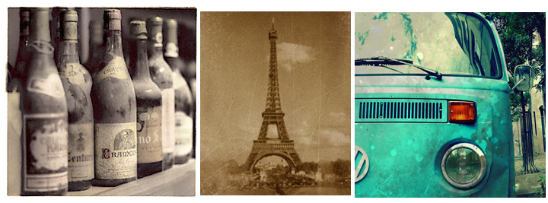
Î: Ce termen leagă aceste trei imagini, dacă acesta provine de la un cuvânt francez, ce în traducere ar însemna ”roada poamei”?

Răspuns: Vintage
Comentariu: Cuvântul ”vintage” provinde la cuvîntul francez ”vendage”, ceea ce în traducere înseamnă ”roada poamei”. Sticlele vechi de vin au eticheta Vintage, apo Vintage foto și Vintage car.
Autor: Traian Chivriga, Echipa Asachi

19. Atenție, în întrebare sunt înlocuiri!
În Rusia ţaristă, eroii erau de 4 tipuri. Pe lângă tipul bine cunoscut de noi de la lecţiile de istorie, ei mai erau ai mănăstirilor, ai uzinelor și ai statului. Victor Suvorov scrie despre comunism că a venit și a transformat toţi ţăranii în eroi ai statului.
Î: Ce am înlocuit prin ”eroi”?

Răspuns: iobagi/șerbi
Comentariu: Pe lângă iobagii boierilor mai erau încă trei tipuri. Comunismul i-a transformat pe toţi în șerbi.
Sursă : V. Suvorov, Numele ei era Tatiana
Autor: Ion-Mihai Felea, Echipa Asachi

20. În Boston este un loc care se numește “dealul suferinței”. În fiecare an mulți oameni se conving de motivul aceste denumiri, în special pentru că dealul se află aproape de sfârșit.
Î: Aproape de sfârșitul cui?

Răspuns: Maratonului
Sursa: http://en.wikipedia.org/wiki/Boston_Marathon#Heartbreak_Hill
Comentariu: Este vorba despre maratonul din Boston. Dealul se află la km 33, când puterile sunt pe sfârșit și determină multe persoane să se retragă din cursă.
Autor: Echipa Prințese și Supermăni

Runda 3

21. Atenție, sunt înlocuiri!
Cu toate că în China sunt peste 1,3 miliarde de chinezi, un studiu a arătat că numărul de alfe este foarte limitat. Cercetând 30 de provincii au fost depistate doar 7327 de alfe. Motivele unui număr mic de alfe sunt: restricțiile impuse de Confucianism, tradițiile de transmitire a alfelor și numărul inițial mic al alfelor.
Î: Ce s-a am înlocuit cu ”alfe”?

Răspuns: Nume de familie / nume
Sursa: http://lenta.ru/news/2012/04/30/surnames/
Autor: Echipa Prințese și Supermăni

22. Atenție, în întrebare sunt înlocuiri!
În anul 1950, autoritățile provinciei Alberta, Canada, au decis să întreprindă acțiuni stridente pentru a împiedica debarcarea marinarilor pe pământul provinciei. Conform unor statistici oficiale, acțiunile canadienilor au rezultat în evitarea pierderilor materiale de peste 1 miliard de dolari canadieni. Populația Albertei poate să fie mândră că, oficial, din acel moment, în Alberta nu mai existau marinari, cu toate că neoficial, pe alocuri mai apărea câte unul.
Î: Nu vă întrebăm ce am înlocuit prin marinari, în schimb vă rugăm să ne spuneți ce au exportat strămoșii acestor marinari cu circa 200 de generații în urmă pe tărâmul Italian?

Răspuns: Ciuma
Comentariu: Șobolanii au fost înlocuiți cu marinari Șobolanii prezenți pe corăbiile genoveze, au adus ciuma din Crimeea in Sicilia. Un șobolan trăiește în jur de trei ani.
Surse: http://www.huffingtonpost.ca/news/alberta-rat-free/
https://ca.news.yahoo.com/blogs/dailybrew/alberta-rat-free-claim-still-stands-straggler-found-202743772.html
http://ro.wikipedia.org/wiki/Rattus_norvegicus
Autor: Traian Chivriga, Echipa Asachi

23. Există câteva versiuni populare ale numelui acesteia. Printre ele putem menționa: drumul-robilor, brâul-Cosânzenii, brâul-lui-Dumnezeu, brâul-popii sau paiele-țiganului.
Î: Cu ce nume o cunoaștem noi?

Răspuns: Calea Lactee
Sursă: http://dexonline.ro/definitie/cale
Autor: Octavian Sirețeanu, Echipa Asachi

24. 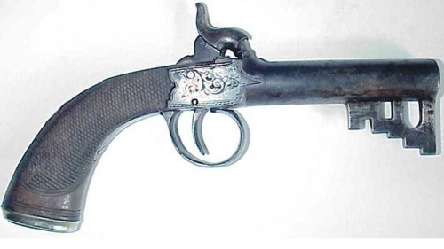
Î: Astfel de arme erau utilizate de unii paznici, în secolul 19.
Î: Unde lucrau acești paznici?

Răspuns: în închisori
Comentariu: Se considera că ei nu trebuie să lase niciodată arma din mână, mai ales când deschid/închid ușile la camere.
Sursă: http://mi3ch.livejournal.com/2054517.html
Autor: Octavian Sirețeanu, Echipa Asachi

25. Un român a intrat recent într-un top 11 cei mai urâţi din Franţa. Autorul întrebării glumește că el este singurul român de felul său care lucrează legal în Hexagon.
Î: Care este numele lui?

Răspuns: Bănel Nicoliţă
Comentariu: Top 11 cei mai urâţi (fizic) fotbaliști din campionatul Franţei. Singurul rom care lucrează legal în Franța. Eh, Bănele …
Sursă: Sport.ro
Autor: Ion-Mihai Felea, Echipa Asachi

26. Termenul lingvistic „retronim”, apărut pentru prima dată în anul 1980, reprezintă un tip de neologisme provenite de la un nume original cu adăugarea unei descrieri, pentru a diferenția versiunea mai recentă de cea -părinte. Astfel, chitara s-a transformat în chitară acustică atunci când au apărut și chitarele electrice, iar telefonul s-a transformat în telefon staționar la momentul apariției celui mobil. Acest procedeu este aplicat uneori și personalităților, elocvent fiind cazul lui Alexandre Dumas tatăl și fiul.
Î: Numiți cele 2 personalități mai recente ce sunt oferite drept exemplu pentru termenul ”retronim” pe pagina de wikipedia în limba engleză!

Răspuns: George Bush Senior și George Bush Junior
Se acceptă: Cele 2 personalități notate în diverse forme (ca de ex. George W. Bush, Bush 41, etc.)
Comentariu: Înainte de publicarea primului volum al fiului său, Alexandre Dumas-tatăl era cunoscut ca Alexandre Dumas; George Bush Senior era numit oficial George Bush, iar după alegerea fiului său în calitate de președinte SUA, el și-a schimbat numele oficial în George Bush Sr.
Sursă: http://en.wikipedia.org/wiki/Retronym
Autor: Alexei Șerșun, Echipa Asachi

27. Prin termenul ”Generația X”, sunt caracterizate astfel de persoane ca Pavel I, Brandon Lee și George W. Bush.
Î: Care cuvânt de origine greacă a fost înlocuit prin X?

Răspuns: Xerox
Comentariu: Persoanele menționate au urmat fidel exemplul propriilor părinți. ”Xero”, din greacă, înseamnă uscat.
Redactor: Andrei Curăraru, Echipa Asachi

28. Întrebare editorială. În Paris era o statuie de bronz a regelui Henric al IV-lea unde se adunau borfași, hoţi, cerșetori și alte elemente decăzute ale societăţii. Această colecţie de indivizi se numea Les courtisans de cheval du bronze, adică Curtezanii calului de bronz.
Î: Cum a adaptat un fiu de scriitor român această expresie?

Răspuns: Craii de curtea veche.
Comentariu: Mateiu Caragiale era fiul lui I-L Caragiale. Editura Curtea Veche
Sursă: AL. Paleologu, Despre lucrurile cu adevărat importante
Autor: Ion-Mihai Felea, Echipa Asachi

29.Pagina de facebook CuSubstrat a devenit celebră pentru mesajele interesante pe care le transmite prin rebusurile sale. Blitz triplu: Ce obiecte au fost ascunse în imaginile primite?
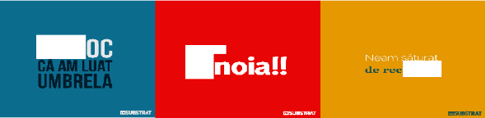

Răspunsuri: 1. nor
2. pară
3. lamă / lame
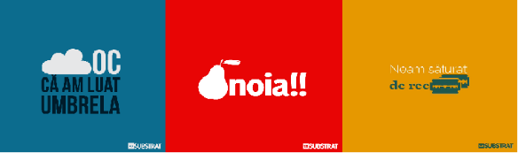
Autor: Taia Haritonov, Echipa 42

30. Walter White, protagonistul serialului TV „Breaking Bad”, împreună cu Elliott Schwartz, unul din colegii săi, au fondat o companie de cercetări științifice, numită XY Technology. XY e alcătuită din corpi de celule neuronale, neuropil, celule gliale și capilare.
Î: Gândiți-vă bine și răspundeți, în română sau engleză, care 2 cuvinte au fost înlocuite prin XY?
Răspuns: Gray Matter / Materie cenușie
Comentariu: Schwartz, din germană, înseamnă negru. White cu Schwartz au creat Gray Matter Technology.
Sursă: Serialul tv „Breaking Bad”
Autor: Loredana Molea, Echipa Asachi

Runda 4

31. Pe timpurile sovietice exista o profesie foarte rară. Reprezentanții acestei profesii erau de obicei băieții tineri, foarte bine educați și cu palmele mari. De multe ori, aceștia erau fumători, lucrau pe timp de noapte, iar de serviciile lor se foloseau, pe ascuns, membrii partidului comunist, de rang mediu și înalt. Necesitatea pentru o astfel de profesie a apărut după ce Nichita Hrușciov, fiind într-o deplasare în Siberia și intrând în biroul unui șef local a observat că ele nu sunt folosite deloc.
Î: Ce sunt ele?

Răspuns: Cărțile
Comentariu: Comuniștii importanți iubeau să-și decoreze birourile cu biblioteci impresionante. Într-una din vizite, Hrușciov s-a uitat prin cărțile din biblioteca unui șef local și a observat că acestea nu au fost folosite (arătau perfect noi, paginile nu erau tăiate). Pentru posesorul bibliotecii, cazul a fost o rușine atât de mare, încât mulți alții au încercat să evite o situație similară. Astfel au apărut reprezentanții acestei profesii secrete, numiți ”pacikulea”. Ei ”prelucrau” bibliotecile comuniștilor pe timp de noapte. Tăiau paginile, subliniau ideile importante, marcau unele pagini, făceau notițe pe câmpuri. Mâinile mari erau necesare pentru ca scrisul să nu pară feminin, iar fumătorii erau apreciați pentru urmele de cenușă pe care le lăsau printre pagini.
Sursă: http://mi3ch.livejournal.com/2414999.html
Autor: Octavian Sirețeanu, Echipa Asachi

32. Pe grupul Universității de Medicină și Farmacie Iași de pe facebook a fost postată o imagine care îl reprezenta pe Moș Crăciun numărându-și renii și observând că îi lipsesc câțiva.
Î: Scrieți, prin 2 cuvinte, denumirea afecțiunii care constituia și titlul ironic al imaginii!

Răspuns: Insuficiență renală
Sursă: Facebook
Autor: Loredana Molea, Echipa Asachi

33. Pagina dexonline.ro are o rubrică numită ”cuvântul zilei”. Aici apar cuvinte mai deosebite care sunt într-un anumit fel legate de ziua respectivă. De exemplu, cuvântul zilei de 2 martie 2014 a fost ”a expropria” – legat de decizia guvernului comunist român de la 2 martie 1949 de expropriere a terenurilor mai mari de 50 hectare.
Atenție, blitz triplu!
a) Cărei personalități i-a fost dedicat cuvântul zilei de 1 martie - ”prepeleac”, adică ”par cu crăcane scurte, înfipt în pământ, în care se pun la țară oalele spălate ca să se scurgă apa.”?
b) Cărei personalități i-a fost dedicat cuvântul zilei de 3 martie – ”hilici!” - interjecție prin care se oprește vițelul de la vacă, dacă numele personalității și criteriul selecției coincid cu prima întrebare.
c) Cărei personalități i-a fost dedicat cuvântul zilei de 4 martie – ”proclet”, adică ”blestemat, ticălos, ipocrit, păcătos, cumplit”?

Răspunsuri: a) Ion Creangă b) Ion Iliescu c) Vladimir Putin
Comentariu: a) 1 martie 1837 – data nașterii lui Ion Creangă b) 3 martie 1930 - data nașterii lui Ion Iliescu c) Dedicat ocupației Crimeii.
Sursă: http://dexonline.ro
Autor: Octavian Sirețeanu, Echipa Asachi

34. Atenție, în întrebare este o înlocuire!
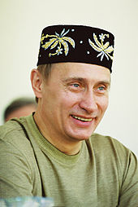
Această poză a fost descoperită pe pagina dedicată dictatorului rus Vladimir Putin de pe wikipedia în limba română, însoțită de comentariul: ”Putin la gudeoj în Kazan în iunie 2000.”
Î: Ce cuvânt a fost înlocuit cu ”gudeoj”?

Răspuns: Sabantui
Comentariu: Sabantui - sărbătoare tradițională la ciuvași, tătari și bașchiri, dedicată lucrărilor agricole. Pentru eventualii contestatari, dictator - Conducător de stat care dispune de puteri politice nelimitate, persoană care are o conduită autoritară, care caută să-și impună cu orice preț voința.
Sursă: http://ro.wikipedia.org/wiki/Vladimir_Putin
Autor: Octavian Sirețeanu, Echipa Asachi

35. Atenţie listă: Abdellatif Kechiche, Michael Haneke, Terrence Malick, Apichatpong Weerasethakul, iarăși Michael Haneke, Laurent Cantet.
Î: Cine este următorul în această listă, dacă întrebarea a fost scrisă pe data de 24 noiembrie 2013, pentru etapa dată?

Răspuns: Cristian Mungiu
Comentariu: De la data 21 noiembrie 2013 și până astăzi (13 aprilie) sunt 4 luni 3 săptămâni și 2 zile, indiciu la filmul care în 2007 a câştigat festivalul de la Cannes, regizor al căruia este Cristian Mungiu. Lista reprezintă ultimii câștigători de la Cannes, în ordine inversă.
Sursă: http://en.wikipedia.org/wiki/Palme_d%27Or
Autor: Eugeniu Bocancea, Echipa Asachi

36. Înainte, primele le excludeau pe cele din urmă. Mult mai târziu, situaţia s-a inversat. Cazul din acest an arată că aceasta nu este chiar o regulă obligatorie.
Î: Ce sunt primele şi ultimele?

Răspuns: Olimpiadele, războaiele
Autor: Ion-Mihai Felea, Echipa Asachi

37. Multe combinații de poker poartă denumiri.
Î: Ce combinație de 2 cărți este numită Harry Potter?

Răspuns: J și K (valet și rege)
Comentariu: De la numele JK Rowling.

38. 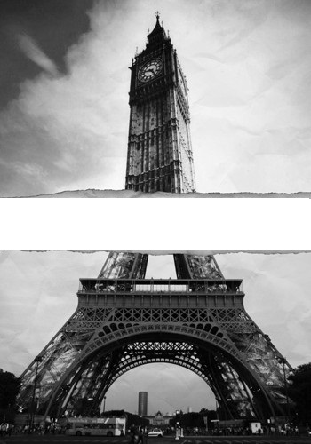
Iată o copertă alternativă pentru o carte arhicunoscută.
Î: Numiți cartea și autorul!

Răspuns: A tale of two cities / Poveste despre două orașe de Charles Dickens
Comentariu: Cea mai bine vândută carte din toate timpurile. În carte este vorba despre Londra și Paris.
Sursa: http://www.shortlist.com/cool-stuff/design/30-coolest-alternative-book-covers#item-3
Autor: Loredana Molea, Echipa Asachi

39. Atenție, în întrebare este un cuvânt înlocuit!
Se spune că ideea acestui roman i-a venit autorului după ce s-a îmbătat în timpul unui camping, iar atunci când s-a întors la serviciu, plin de vânătăi, colegii evitau să-l întrebe ce s-a întâmplat. El a conchis că aceștia reacționaseră astfel din motiv că dacă l-ar fi întrebat ce s-a întâmplat, un nivel de interacțiune personală ar fi fost necesar, iar colegilor săi nu le păsa suficient de mult pentru a face asta. Fascinația sa pentru acest blocaj social a stat la baza romanului.
Î: Nu vă întrebăm ce s-a înlocuit prin „îmbătat”, ci vă rugăm să scrieți romanul despre care este vorba.

Răspuns: Fight Club
Surse: http://en.wikipedia.org/wiki/Fight_Club_%28novel%29#History
http://www.imdb.com/title/tt0137523/trivia?item=tr0755697
Autor: Echipa Prințese și Supermăni

40. Un personaj al lui Umberto Eco urăște evreii, nemții, francezii, italienii, masonii, preoții și femeile. Moto-ul său era exprimat printr-o expresie din trei cuvinte în limba latină.
Î: Numiți-o, în latină sau română, dacă este vorba despre o expresie modificată!

Răspuns: Urăsc, deci exist. (odi, ergo sum)
Comentariu: Personaj din romanul ”Cimitirul din Praga”
Redactor: Andrei Curăraru, Echipa Asachi

Runda 5

41. Muntele Purgatoriului apare în ”Divina Comedie” a lui Dante, fiind singura cale de urmat din adâncurile iadului până la splendoarea paradisului. Muntele este urcat de sufletele celor care se căiesc, fiecare plătind un preț pe măsura păcatului. De exemplu, invidioșii urcă având pleoapele cusute, lacomii – fără mâncare și apă, iar desfrânații – prin flăcări.
Î: Dar cine cară în spinare stânci uriașe?

Răspuns: Orgolioșii
Se acceptă: Îngâmfații, mândrii și alte sinonime.
Comentariu: Pentru a-i forța să se aplece cu umilință.
Sursă: ”Inferno” de Dan Brown.
Autor: Octavian Sirețeanu, Echipa Asachi

42. Multe combinații de poker poartă denumiri. Iată o combinație de 2 cărți:
Darth Vader – unul de cruce și unul de verde.
Î: Dar ce cărți intră în acestă combinație?

Răspuns: 4 (două cărți de 4)
Comentariu: Darth Vader - dark force, deci este vorba de 4 de culoare închisă.
Autor: Alex Lebedev, echipa Moon Power.

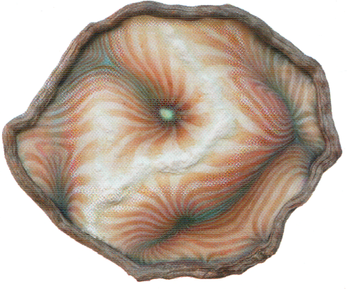
43. Aveţi în faţă tabloul pictorului Pavel Guţu, „Enigma creștinităţii”.
Î: Ce cuvânt a fost înlocuit prin ”creștin”?

Răspuns: Român.
Comentariu: Este vorba despre o reprezentare stilizată a hărţii României Mari. ”Creștin” este unul dintre sensurile cuvântului ”român”. Tabloul se numește „Enigma românității”.
Autor: Orest Dabija, Echipa Asachi

44. 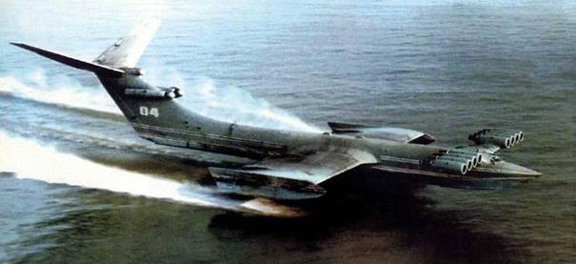
În față aveți imaginea unui ekranoplan experimental dezvoltat de către Rostislav Alexeyev, inventatorul ekranoplanelor. Acesta a fost cel mai mare ekranoplan construit vreodată și era numit ”corabie machetă”, purtând inscripția prescurtată - KM.
Î: Luând în considerație aspectul acestuia și locația unde era testat, scrieți prin 2 cuvinte, ce denumire i-au dat cei de la CIA (Agenția Centrală de Informații)?

Răspuns: Kaspian Monster (Monstrul Caspic)
Comentariu: Acesta era testat în Marea Caspică (în limba rusă C=K, de aceea ar fi fost Kaspiiskii/Kaspian)
Sursă: http://en.wikipedia.org/wiki/Caspian_Sea_Monster
Autor: Echipa Prințese și Supermăni

45. Banc muzical.
Î: Răspundeți prin 3 cuvinte, cum spui în termeni muzicali „stai jos iubito”?

Răspuns: La sol fa.
Autor: Orest Dabija, Echipa Asachi

46. Pe un anumit continent pe care puțin probabil să fi fost cineva din sală, în unele situații, care nu prea sunt motiv de mândrie, sunt utilizate următoarele:
- în sud-est - floare
- în vest - deal
- în ținuturile riverane - râu
- în sud - nisip
- la est - furtună
- iar în vale - piatră.
Î: Dar se folosește în nord?

Răspuns: Zăpada
Se acceptă: Snow
Comentariu: Este vorba despre numele pe care le primesc copiii născuți din flori de pe continentul Westeros, din "A Song of Ice and Fire" de George R.R.Martin.
Autor: Taia Haritonov, Echipa 42

47. Recent, Australia a scos în afara legii o literă din industria pornografică, într-o încercare de a lupta împotriva pedofiliei.
Î: Care literă?

Răspuns: A
Comentariu: Sânii de mărimea A se consideră că încurajează pedofilia
Autor: Ion-Mihai Felea, Echipa Asachi

48. 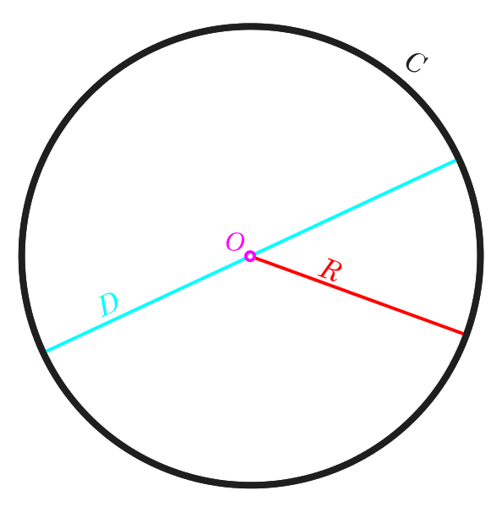
La căutarea denumirii acestui os pe wikipedia în limba engleză, autoarea întrebării a dat de un alt articol, complet diferit de cel căutat, a cărui imagine principală era materialul distributiv pe care l-ați primit.
Î: Numiți osul!
Răspuns: Radius
Comentariu: Radius, în engleză, mai înseamnă raza cercului. Se presupune că denumirea osului provine de la mișcarea de rotație pe care o efectuează acesta în jurul perechii sale – ulna.
Sursă: http://en.wikipedia.org/wiki/Radius
Autor: Loredana Molea, Echipa Asachi

49. La sfârșitul anilor 80 ai secolului trecut o companie a decis să înceapă producția unor automobile de lux. Compania a anunțat o licitație pentru logotipul noii mărci de automobile, la care au participat și designerii de la Lippincott Mercer. Aceștia au venit cu ideea unei autostrăzi nemărginite. Înaintea prezentării, acestora le-a venit ideea că imaginea ar fi de fapt un munte pe fonul soarelui. Propunerea a fost acceptată.
Î: Despre ce companie sau marcă de automobile este vorba?

Răspuns: Nissan / Infinity
Comentariu:
Comentariu: Muntele simbolic este Fuji.
Sursă: http://mi3ch.livejournal.com/2370114.html
Autor: Octavian Sirețeanu, Echipa Asachi

50. Expresia a mă pune pe cineva era la romani echivalentul cu a amăgi, a prosti pe cineva.
Î: Aduceţi-vă aminte de poveștile din copilărie și spuneţi ce sunt eu.

Răspuns: șa
Comentariu: de aici și cuvântul românesc: a înșela. Și-am încălecat pe-o șa și v-am spus povestea mea.
Autor: Ion-Mihai Felea, Echipa Asachi

